

T/CECS XXX-201X

中国工程建设协会标准

聚氨酯拉挤复合材料支架系统

Pultruded polyurethane composites bracket system

（征求意见稿）

中国工程建设协会标准

聚氨酯拉挤复合材料支架系统

Pultruded polyurethane composites bracket system
T/CECS ×××-201×

主编单位：中国建筑科学研究院有限公司
南京海拓复合材料有限责任公司
批准部门：中国工程建设标准化协会
施行日期：201×年××月××日

201× 北京

目 次

前言 Ⅱ
1 范 围 1
2 规范性引用文件 1
3 术语和定义 2
4 分类和标记 2
5 原材料 3
6 要 求 3
7 试验方法 5
8 检验规则 7
9 标志、包装、运输和贮存 8

前 言

本标准是按中国工程建设标准化协会“关于印发《2016 年第二批产品标准试点项目计划》的通知”（建标协字[2016]085号）的要求制定。
本标准按照GB/T 1.1—2009给出的规则起草。
本标准由中国工程建设标准化协会建筑与市政工程产品应用分会提出并归口。
本标准负责起草单位：中国建筑科学研究院有限公司、南京海拓复合材料有限责任公司。
本标准参加起草单位：国家化学建筑材料测试中心（建工测试部）、北京玻璃钢研究设计院有限公司、中冶建筑研究总院有限公司、哈尔滨工业大学、清华大学、东南大学、上海市政工程设计研究总院（集团）有限公司、中铁大桥（南京）桥隧诊治有限公司、江苏澳盛复合材料科技有限公司、中格复合材料（南通）有限公司、厦门合智新材料科技有限公司、南京斯贝尔复合材料有限责任公司、山东国烨新材料科技有限公司、江苏中鹏电气有限公司、建研科技股份有限公司。
本标准主要起草人：

聚氨酯拉挤复合材料支架系统

1 范围
本标准规定了聚氨酯拉挤复合材料支架系统的术语和定义，分类和标记，原材料，要求，试验方法，检验规则，标志、包装、运输和贮存。
本标准适用于综合管廊、电力、轨道交通、桥梁等市政工程行业及相关工程建设行业，以玻璃纤维增强聚氨酯复合材料拉挤型材为主要部件，支承管线及设备的承重支架系统。其他领域可参照使用。

2 规范性引用文件
下列文件对于本文件的应用是必不可少的。凡是注日期的引用文件，仅注日期的版本适用于本文件。凡是不注日期的引用文件，其最新版本（包括所有的修改单）适用于本文件。
GB/T 1448-2005 纤维增强塑料压缩性能试验方法
GB/T 1462 纤维增强塑料吸水性试验方法
GB/T 2408 塑料 燃烧性能的测定 水平法和垂直法
GB/T 2573 玻璃纤维增强塑料老化性能试验方法
GB/T 2576 纤维增强塑料树脂不可溶分含量试验方法
GB/T 3354 定向纤维增强聚合物基复合材料拉伸性能试验方法
GB/T 3356-2014 定向纤维增强聚合物基复合材料弯曲性能试验方法
GB/T 3854 增强塑料巴柯尔硬度试验方法
GB/T 3857 玻璃纤维增强热固性塑料耐化学介质性能试验方法
GB 50018 冷弯薄壁型钢结构技术规范
GB/T 7559-2005 纤维增强塑料层合板螺栓连接挤压强度试验方法
GB 8624 建筑材料及制品燃烧性能分级
GB/T 8627 建筑材料燃烧或分解的烟密度试验方法
GB/T 8924 纤维增强塑料燃烧性能试验方法 氧指数法
GB/T 16422.3 塑料实验室光源暴露试验方法 第3部分:荧光紫外灯
GB/T 22567 电气绝缘材料 测定玻璃化转变温度的试验方法
GB/T 30968.1 聚合物基复合材料层合板开孔/受载孔性能试验方法 第1部分：挤压性能试验方法
JC/T 773 纤维增强塑料 短梁法测定层间剪切强度
JGJ 82 钢结构高强度螺栓连接技术规程

3 术语和定义
3.1 聚氨酯拉挤复合材料 pultruded polyurethane composites materials
以连续纤维材料增强热固性聚氨酯树脂，采用拉挤工艺生产的复合材料产品。
3.2 支架系统 bracket system
由支架型材和连接紧固部件构成，用于承载的支承设施。
3.3 支架型材 bracket profiles
作为主要承载结构部件，具有恒定截面形状的聚氨酯拉挤复合材料。
3.4 连接紧固部件 connecters & fasteners
将支架型材进行组合连接及固定在构筑物上的部件。
3.5 纵向 longitudinal direction
在支架型材中，与拉挤成型的牵拉方向相同的方向。

4 分类和标记
4.1 分类
4.1.1 按照单个支架系统的托臂数量分为单臂式和多臂式，分别以字母S和M表示。单臂式支架系统常见的结构型式如图1所示，多臂式支架系统常见的结构型式如图2所示。

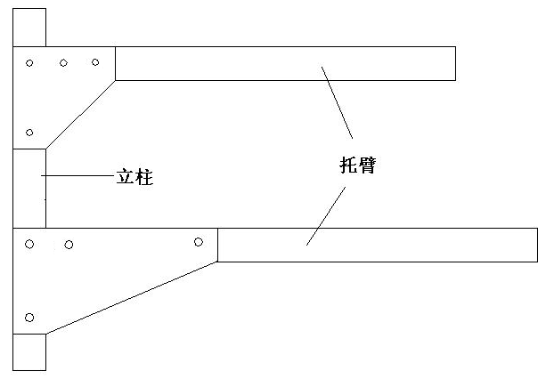
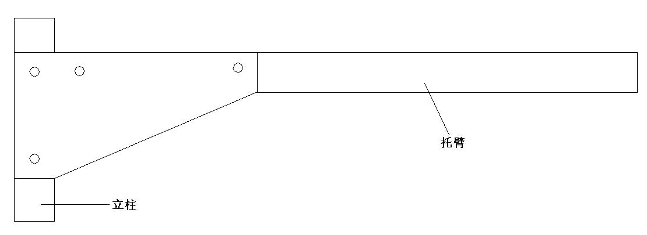

图1 单臂式支架系统常见结构图 图2 多臂式支架系统常见结构图

4.2 标记
按照托臂数量、托臂最大长度、单臂荷载对支架系统进行标记。
PCBS - - - -T/CECS-XXX-201X
单臂荷载，单位为 kN
托臂最大长度，单位为 mm

托臂数量（S/M）
)）
聚氨酯复合材料支架系统
示例：支架系统托臂数量为多臂式，最大托臂长度为750mm，单臂荷载为2kN的聚氨酯复合材料支架系统标记为：PCBS-M-750-2.0-T/CECS-XXX-201X

5 原材料
5.1 支架型材采用的热固性聚氨酯树脂，应符合国家现行相关标准的规定。
5.2 支架型材采用的无碱玻璃纤维材料，应符合国家现行相关标准的规定。
5.3 连接紧固部件分为金属材质和复合材料材质，金属部件应符合GB 50018和JGJ 82中相关规定及设计要求，复合材料部件的树脂基体类型应为环氧树脂或聚氨酯树脂，并应符合相关标准规定及设计要求。

6 要求
6.1 外观质量
支架型材的表面应光洁平整、色泽均匀，无裂纹、气泡、毛刺、纤维裸露及浸润不良等缺陷，切割面应平齐，无分层。
6.2 尺寸
支架型材及连接紧固部件的截面尺寸、厚度、定位孔距等应符合设计要求。
6.3 物理性能
支架型材的物理性能应符合表1的规定。
表1 支架型材的物理性能要求
序号 | 项目 | 要求
1 | 巴柯尔硬度 | ≥50
2 | 树脂不可溶分含量/% | ≥90
3 | 玻璃化转变温度/℃ | ≥95
4 | 吸水率/% | ≤0.6
6.4 力学性能
支架型材的力学性能应符合表2的规定。
表2 支架型材的力学性能要求
序号 | 项目 | 要求
1 | 纵向拉伸强度/MPa | ≥900
2 | 纵向弯曲强度/MPa | ≥900
3 | 纵向弯曲弹性模量/GPa | ≥25
4 | 纵向压缩强度/MPa | ≥300
5 | 层间剪切强度/MPa | ≥40
6 | 纵向螺栓连接挤压强度/MPa | ≥200
6.5 燃烧性能
支架型材的燃烧性能应符合GB 8624-2012中电线电缆套管B1级的要求，具体性能指标见表3。
表3 支架型材的燃烧性能要求
序号 | 项目 | 要求
1 | 氧指数/% | ≥32
2 | 垂直燃烧 | V-0级
3 | 烟密度等级（SDR） | ≤75

6.6 承载性能
支架系统按实际安装状态进行固定，托臂中心部位分别施加垂直荷载和横向荷载，支架系统任何部位应无开裂、贯穿性裂纹、断裂，具体性能指标见表4。
表4 支架系统的承载性能要求
序号 | 项目 | 要求
1 | 单臂垂直荷载/kN | ≥2.0
2 | 单臂横向荷载/kN | ≥1.0

6.7 耐久性能
6.7.1 耐化学介质性能
在给定酸性溶液、碱性溶液、盐溶液中经规定时间浸泡后，试样表面无明显变化，其纵向弯曲强度和纵向弯曲弹性模量保留率不应低于85%。
6.7.2 耐水性能
经规定时间浸泡后，试样表面无明显变化，其纵向弯曲强度和纵向弯曲弹性模量保留率不应低于85%。
6.7.3 耐湿热老化性能
经规定时间加速湿热老化后，试样表面无明显变化，其纵向弯曲强度和纵向弯曲弹性模量保留率不应低于85%。
6.7.4 紫外线耐久性能
经规定时间荧光紫外灯人工加速老化试验后，试样无明显变色、龟裂、粉化等现象，其纵向弯曲强度和纵向弯曲弹性模量保留率不应低于85%。

7 试验方法
7.1 外观质量
外观质量应在正常光照度下，距离0.5 m，目测。
7.2 尺寸
尺寸试验应用精度为1mm的钢卷尺和0.02mm的游标卡尺进行测定。
7.3 物理性能
7.3.1 试样应从支架型材上切取。
7.3.2 巴柯尔硬度应按GB/T 3854进行测定。
7.3.3 树脂不可溶分含量应按GB/T 2576进行测定。
7.3.4 玻璃化转变温度应按GB/T 22567-2008 方法C进行测定。
7.3.5 吸水率应按GB/T 1462进行测定。
7.4 力学性能
7.4.1 试样应从支架型材上全厚度切取。
7.4.2 纵向拉伸强度应按GB/T 3354进行测定。
7.4.3 纵向弯曲强度和纵向弯曲弹性模量应按GB/T 3356进行测定。
7.4.4 纵向压缩强度应按GB/T 1448-2005 方法A进行测定。
7.4.5 层间剪切强度应按JC/T 773进行测定。
7.4.6 纵向螺栓连接挤压强度试样制备应按GB/T 7559-2005中压缩型试样进行，上机测试应按GB 30968.1中单钉单剪方法进行，取5个试样的算术平均值。
7.5 燃烧性能
7.5.1 试样应从支架型材上切取。
7.5.2 氧指数应按GB/T 8924进行测定。
7.5.3 垂直燃烧级别应按GB/T 2408中规定的垂直法进行测定。
7.5.4 烟密度等级应按GB/T 8627进行测定。
7.6 承载性能
7.6.1 垂直承载试验
7.6.1.1 对支架系统的托臂中点做出标记，按支架系统实际安装方式进行固定。
7.6.1.2 在托臂中点施加相应承载要求的集中荷载，保持10 min，观察支架系统有无开裂、贯通性裂纹、断裂，取3个试样的算术平均值。试件加载方式如图3所示。
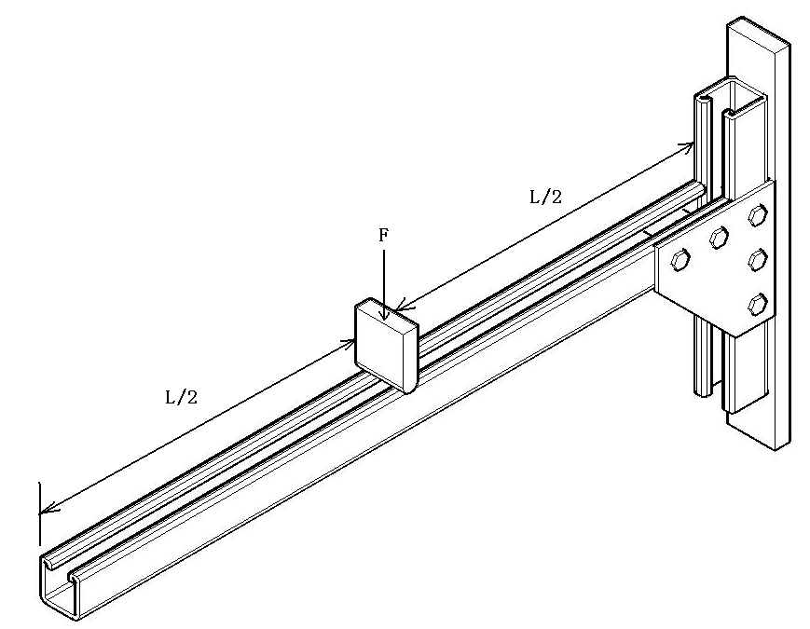

图3 垂直承载试验示意图

7.6.2 横向承载试验
7.6.2.1 对支架系统的托臂中点做出标记，与垂直承载试验相比，将支架系统旋转90°进行固定，托臂侧面保持水平。
7.6.2.2 在托臂侧面中点施加相应承载要求的集中荷载，保持10min，观察支架系统有无开裂、贯通性裂纹、断裂，取3个试样的算术平均值。试件加载方式如图4所示。
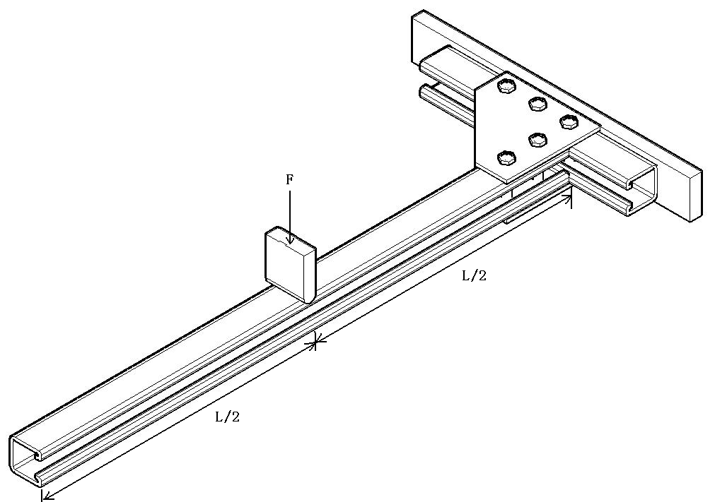

图4 横向承载试验示意图
7.7 耐久性能
7.7.1 试样包括初始性能试样和耐久性试样，应从同一批次支架型材上全厚度切取。
7.7.2 耐化学介质性能试验
耐化学介质性能试验应按GB/T 3857进行。浸泡温度为（23±2）℃，浸泡周期为1000 h，酸溶液采用5%硫酸溶液，碱溶液采用氢氧化钙饱和溶液，盐溶液采用氯化钠饱和溶液。耐久性试验完成后，观察外观质量，将耐久性试样与初始性能试样按7.4分别进行纵向弯曲强度和纵向弯曲弹性模量测试，取5个试样的算术平均值，并计算保留率。
7.7.3 耐水性能试验
耐水性能试验应按GB/T 2573进行，浸泡温度为（23±2）℃，浸泡周期为1000 h，介质采用蒸馏水或去离子水。耐久性试验完成后，观察外观质量，将耐久性试样与初始性能试样按7.4分别进行纵向弯曲强度和纵向弯曲弹性模量测试，取5个试样的算术平均值，并计算保留率。
7.7.4 耐湿热老化性能试验
耐湿热老化性能试验应按GB/T 2573进行，将试样放置在温度(60±2)℃，相对湿度(93±3)%的试验箱中，放置时间为144 h。耐久性试验完成后，观察外观质量，将耐久性试样与初始性能试样按7.4分别进行纵向弯曲强度和纵向弯曲弹性模量测试，取5个试样的算术平均值，并计算保留率。
7.7.5 紫外线耐久性能试验
紫外线耐久性能试验应按GB/T 16422.3进行，暴露条件采用方法A规定的循环序号1，辐照度为340nm时0.76W•m⁻²•nm⁻¹，8h干燥，4h凝露为一个周期，周期为1008 h，或循环不少于84次。耐久性试验完成后，观察外观质量，将耐久性试样与初始性能试样按7.4分别进行纵向弯曲强度和纵向弯曲弹性模量测试，取5个试样的算术平均值，并计算保留率。

8 检验规则
8.1 检验类型
产品检验分为出厂检验和型式检验。
8.2 出厂检验
8.2.1 检验项目
出厂检验项目包括：外观、尺寸、巴柯尔硬度和承载性能。
8.2.2 检验方案
8.2.2.1 以相同批次及规格，稳定连续生产达到5000件为一批，不足此数量时视为一批。
8.2.2.2 外观逐件检验。
8.2.2.3 尺寸和巴柯尔硬度采用一次抽样，每批随机抽取5个产品进行检验。
8.2.2.4 承载性能采用一次抽样，每批次随机抽取6个支架系统进行检验。其中3个用于垂直承载试验，3个用于横向承载试验。
8.2.3 判定规则
8.2.3.1 外观达到6.1的要求，则判定该型材合格，否则判定该型材不合格。
8.2.3.2 采用一次抽样时，如果有1项及1项以上项目不符合6.2，6.3和6.6的要求，则判该批产品不合格。
8.3 型式检验
8.3.1 检验条件
有下列情况之一时，应进行型式检验：
1） 正式投产前的定型试生产；
2） 正式投产后，原材料、设备、工艺有较大改变；
3） 正常生产2年后；
4） 连续停产半年及以上后恢复生产。
8.3.2 检验项目
包括6.1～6.7的所有项目。
8.3.3 判定规则
所检项目全部合格，判定该检验批为合格。如有任何一项指标不符合本标准要求，须重新抽取双倍试样，对该指标进行复验，如复验结果仍不合格，则判定该检验批为不合格。

9 标志、包装、运输和贮存
9.1 标志
9.1.1 出厂产品每单位包装上应清楚标明产品的标记、数量及制造商信息。
9.1.2 出厂产品每批次应附有合格证，内容包括：产品标记、生产批次/日期、检验结果、制造商信息、检验人员签章。
9.2 包装
9.2.1 产品应分类码放整齐，采用必要的防撞及防重压措施予以保护，避免雨水及灰尘污染。
9.2.2 每批产品应提供使用说明书，使用说明书中应给出支架系统的使用条件、施工方法和注意事项。
9.3 运输
运输时，不得受剧烈的撞击和重压，避免尖锐物体对产品的破坏。
9.4 贮存
贮存场所应平整清洁，产品堆放应整齐，远离热源、火源，避免阳光直晒及雨淋。

